**«Социальный парикмахер на дому»**

*«Красивые образы рождают красивые мысли,*

*а красивые мысли ведут к красивым действиям»*

*Платон*

*Ключевые слова:* добровольчество (волонтерство), социальный проект, оказание социальных услуг, волонтеры «серебряного» возраста, волонтеры (добровольцы) Югры, парикмахерские услуги, социальные услуги на дому, граждане пожилого возраста, инвалиды.

*Аннотация:* в статье представлен социальный проект «Красота для всех», который направлен на оказание безвозмездных парикмахерских услуг (стрижка) с выездом на дом к пожилым гражданам, ветеранам ВОВ и инвалидам старше 18 лет, имеющим значительные затруднения в передвижении.

*Автор:* Малиева Татьяна Николаевна, пенсионер, г. Нижневартовск.

*Соавтор:* Фетисова Наталья Николаевна, специалист по комплексной реабилитации БУ ХМАО-Югры «Нижневартовский комплексный центр социального обслуживания населения».

В услугах парикмахера люди нуждались во все времена. Данные виды услуг относятся к бытовым услугам по удовлетворению эстетических и гигиенических потребностей получателей социальных услуг. Прическа была всегда гармонично вписана в геометрию человеческого облика. Ухоженный внешний вид в любой ситуации и в любом возрасте способствует активизации внутреннего потенциала человека и улучшению его психосоматического состояния, что, несомненно, положительно влияет на качество его жизни, располагает к общению, а также приобщает к ежедневному уходу за своей внешностью и ведению здорового образа жизни.

Согласно информации Департамента здравоохранения Ханты-Мансийского автономного округа-Югры, число инвалидов год от года увеличивается. Это увеличение в основном происходит за счет граждан пожилого возраста, так как население округа, по словам медиков, стареет [2,3].

Граждане пожилого возраста и лица с инвалидностью – это группы, которые изначально более уязвимы по сравнению с другими слоями населения. Уровень жизни с каждым днем растет, а доходы граждан остаются практически неизменными. В парикмахерских услугах нуждаются люди любого возраста, независимо от своего физического здоровья, уровня жизни и благосостояния. Но пожилые и инвалиды, имеющие значительные проблемы в передвижении, зачастую не могут получить парикмахерские услуги даже рядом с домом, а инвалиды – колясочники и тем более, так как большинство современных парикмахерских и салонов красоты не оборудованы пандусами, а двери не позволяют проехать коляскам, да и стоимость услуг в салонах им порой не по карману. К сожалению, у нас в городе на сегодняшний день безвозмездные парикмахерские услуги (стрижки) с выездом на дом не оказываются. Актуальность данной проблемы в городе послужила созданию проекта «Красота для всех».

Социальный проект «Красота для всех» – это нововведение, которое позволит оказывать бесплатные парикмахерские услуги (стрижки) на дому для маломобильных граждан, которые в силу своего возраста, физического здоровья, финансового состояния и территориальной удаленности не могут посещать парикмахерские.

Реализация данного проекта особенно актуальна в наше время, когда каждая добровольная, тем более безвозмездная, помощь расценивается пожилыми гражданами и гражданами с ограниченными возможностями здоровья, как нечто необычное, вызывая эмоционально-положительные реакции и позитивные эмоции.

Автором социального проекта «Красота для всех» является активный и творческий человек, мастер-универсал, парикмахер 5-го разряда – Малиева Татьяна Николаевна. С выходом на пенсию у нее появилось свободное время, которое она готова отдавать на благо других людей. Она постоянно повышает свой образовательный уровень. Ею успешно пройдены: обучение по программе «Волонтеры серебряного возраста», на сайте университет.добро.рф онлайн-курсы по основам «серебряного» волонтерства, образовательный онлайн-марафон «Соцзавод» по проработке проектов и подготовки их к грантовым конкурсам. Участвовала в региональном форуме «Серебряных» волонтеров «Молоды душой». В настоящее время заключено соглашение по предоставлению добровольческих услуг и выполнению добровольческих работ между БУ ХМАО-Югры «Нижневартовский комплексный центр социального обслуживания населения» и Малиевой Татьяной Николаевной (фото 1).

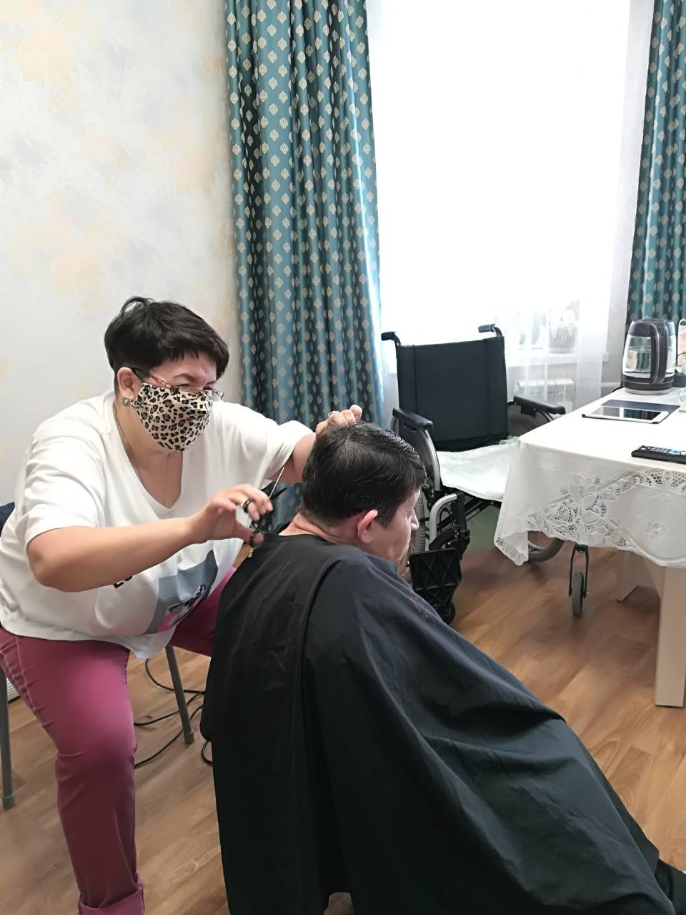

Фото 1. Малиева Татьяна Николаевна осуществляет стрижку на дому

*Цель проекта:* повышение качества жизни маломобильных граждан пожилого возраста и инвалидов посредством организации предоставления безвозмездных парикмахерских услуг (стрижка) с выездом на дом.

*Задачи:*

1. Реклама проекта в СМИ и социальных сетях.
2. Приобретение необходимого парикмахерского оборудования и инструментов.
3. Привлечение граждан пожилого возраста и инвалидов к участию в реализации социального проекта «Красота для всех».
4. Оказание бесплатных парикмахерских услуг (стрижка) на дому.
5. Организация системы мониторинга качества обслуживания получателей социальных услуг.
6. Анализ итогов реализации проекта.

*Целевая группа:* граждане пожилого возраста, в том числе ветераны и участники Великой Отечественной Войны, и инвалиды старше 18 лет, утратившие способность к самостоятельному передвижению, либо передвигающиеся с посторонней помощью или использующие для передвижения кресла-коляски.

В рамках выше указанного проекта выезд добровольца на дом для оказания парикмахерских услуг запланировано осуществлять по заявкам граждан два раза в неделю, в день – к двум гражданам. Заявки должны фиксироваться в специальном журнале. В 2021 году – 52 недели, таким образом, за год могут получить парикмахерские услуги на дому бесплатно более 200 маломобильных пожилых граждан, в том числе и инвалидов.

Для «серебряных» волонтеров, желающих принять участие в данном проекте, Т.Н. Малиева проводит курс занятий «Уроки домашнего парикмахера» с целью обучения основным навыкам парикмахерского искусства. Таким образом, чем больше добровольцев будет участвовать в проекте, тем больше маломобильных граждан пожилого возраста и инвалидов смогут получить бесплатные парикмахерские услуги на дому.

Татьяна Николаевна планирует участвовать с проектом в грантах различного уровня и на полученные средства закупить не только необходимые инструменты и материалы, но и на базе отделения социальной реабилитации и абилитации БУ ХМАО – Югры «Нижневартовский комплексный центр социального обслуживания населения» организовать оказание бесплатных парикмахерских услуг один день в неделю для нуждающихся получателей социальных услуг.

В результате реализации проекта «Красота для всех» ожидается:

* развитие нового направления деятельности волонтеров «серебряного» возраста;
* расширение перечня добровольческих работ волонтерами (добровольцами) на дому гражданам пожилого возраста и инвалидам;
* создание условий для получения бесплатных стрижек получателями социальных услуг;
* доступность получения парикмахерских услуг на дому для граждан пожилого возраста и инвалидов, имеющих значительные затруднения в передвижении;
* повышение качества жизни граждан пожилого возраста и инвалидов, ограниченных в движениях;
* создание условий для усиления роли учреждения в решении актуальных проблем людей пожилого возраста и инвалидов.

Благодаря взаимодействию в рамках социального проекта «Красота для всех» появляются положительные эмоции и хорошее настроение: у пожилых и инвалидов – от достойного внешнего вида, а у добровольцев – от довольных, улыбающихся подопечных, а также в ходе общения устанавливаются доверительные отношения. При этом задача добровольца состоит не просто в оказании парикмахерских услуг, но и в умении добиться расположения пожилых людей и инвалидов, окружив их вниманием, заботой, чуткостью. Во время своей работы он учитывает чувства и переживания человека, которого подстригает, ориентируясь на его индивидуальные особенности.

Контроль со стороны кураторов за деятельностью добровольцев с соблюдением принципов безопасности, оказание профессиональной помощи и поддержки, способствуют не только созданию благоприятного пространства для деятельности геронтоволонтеров, но и формируют положительный имидж учреждения, развивающего добровольческое движение.

*Список литературы*

* + - 1. Курова Т. Б. История прически// www.kuvvatov.ru
      2. <https://www.mngz.ru/ugra/99127-chislo-invalidov-v-nizhnevartovske-uvelichivaetsya-s-kazhdym-godom.html>
      3. https://www.86.gbmse.ru/about/pd/